Визуальный критерий качества равномерно распределенных последовательностей псевдослучайных чисел
Тинтул М.А.
студент
Московский государственный университет имени М.В. Ломоносова
физический факультет, Москва, Россия
E-mail: maksim.tintul@mail.ru
Научные руководители: А.А. Белов, Н.Н. Калиткин
Метод Монте-Карло используется во многих задачах физики, химии, экономики и т.д. Он предполагает использование последовательности случайных чисел. Однако нахождение источников настоящих случайных чисел и их реализация на ЭВМ является крайне трудной задачей, поэтому вместо них используются псевдослучайные числа - последовательности чисел, элементы которых почти независимы друг от друга и подчиняются заданному распределению. Возникает вопрос о правомерности использования псевдослучайных чисел вместо чисел случайных. К решению этого вопроса можно подходить как с теоретической стороны, так и эмпирической.
Теоретическое исследование генераторов псевдослучайных чисел (ГПСЧ) в большинстве случаев включает определение его периода и доказательство равномерности распределения генерируемых случайных чисел на периоде. Под равномерностью обычно имеют в виду прохождение ГПСЧ через все его возможные состояния по одному разу в пределах одного периода. Обычно считается, что чем длиннее период, тем лучше статистические свойства ГПСЧ. Однако на практике используется начальный сравнительно небольшой отрезок периода. При этом даже если на всем периоде доказана хорошая равномерность, это не гарантирует хорошей равномерности на начальном участке.
Существует ряд формальных критериев качества псевдослучайных чисел [3-5]. Однако эти критерии являются опосредованными и не проверяют непосредственно равномерность распределения. Поэтому формальное прохождение этих критериев не гарантирует хорошие статистические свойства ГПСЧ. Мы предлагаем простой визуальный критерий качества. Он заключается в следующем. Пусть $\left\{x_{i}\right\}$ и $\left\{y_{i}\right\}$– наборы равномерно распределенных ПСЧ одинаковой длины. Набросаем точки с координатами $(x_{i}{,y}_{i})$в единичный квадрат. Если точки покрывают квадрат без сгущений и «проплешин», то последовательность можно с хорошей точностью считать равномерной. В качестве количественной характеристики качества можно использовать отношение площади проплешин ко всей площади прямоугольника.
Для генерирования равномерно распределенных ПСЧ широко используется линейный конгруэнтный метод, предложенный Д. Г. Лемером в 1949 году х[6]. Напомним суть этого метода. Очередное псевдослучайное число $X_{n+1}$вычисляется через предыдущее $X_{n}$ по правилу
$X_{n+1}=(aX_{n}+c)\text{mod}m$,
где $m$- натуральное число, $m≥2$; a-множитель ($0≤a<m$); c-приращение ($0≤c<m$); $X_{0}$ – начальное значение ($0≤X_{0}<m$). Линейная конгруэнтная последовательность, определенная числами$m,a,c$ и $X_{0}$ имеет период, не превышающий m. При этом длина периода равна m тогда и только тогда, когда:
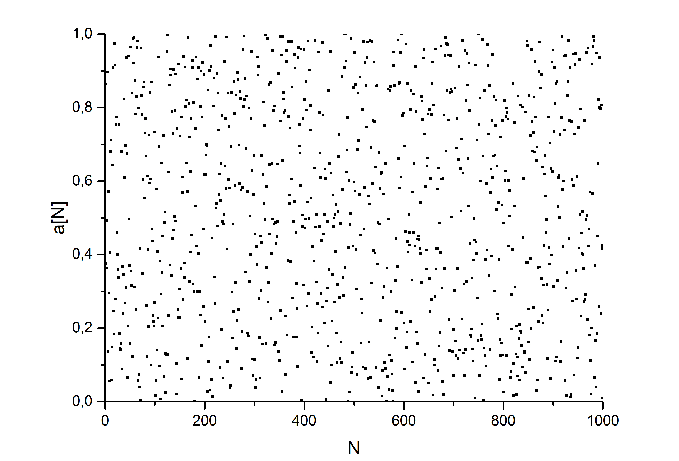
- Числа c и m взаимно простые;
- $b=a−1$ кратно $p$ для каждого простого $p$, являющегося делителем $m$;
- $b$ кратно 4, если $m$ кратно 4.
Линейный конгруэнтный метод реализован во многих языках программирования (в частности, С/С++). Мы применили предложенный визуальный критерий качества к этой реализации линейного конгруэнтного метода. Результаты приведены на рис. 1. На них изображены зависимости псевдослучайного числа $a_{n}$от его номера $N$ для $N=\text{1000}$. Из графиков видно, что точки не равномерно покрывают всю координатную плоскость, есть области сгущения точек, а есть "белые пятна" - области, где точек практически нет. Таким образом, равномерность данной последовательности не очень хорошая.
Работа поддержана грантом РФФИ № 18-01-00175.
Литература:
[1] Соболь И.М. Численные методы Монте-Карло. М. 1973.
[2] Е.А. Цветков, Эмпирическое исследование статистических свойств некоторых генераторов псевдослучайных чисел // Матем. моделирование, 2011, том 23, номер 5, 81–94
[3] The Marsaglia Random Number CDROM including the Diehard Battery of Tests of Randomness [Электронный ресурс]. − URL http://stat.fsu.edu/pub/diehard/
[4] L'Ecuyer P. TestU01: A C library for empirical testing of random number generators / P. L'Ecuyer, R. Simard // ACM Transactions on Mathematical Software (TOMS), v. 33, issue 4, August 2007.
[5] A Statistical Test Suite for Random and Pseudorandom Number Generators for Cryptographic Applications / Rukhin, A., Soto J., Nechvatal. J. − National Institute of Standards and Technology, NIST Special Publication 800-22, Revision 1, Revised: August 2008.
[6] URL https://ru.wikipedia.org/wiki/Линейный_конгруэнтный_метод

